|  |  |
| --- | --- |
| + | **Отчёт по лабораторной работе** №6  по курсу 1 фундаментальная информатика  студента группы М8О-105Б-21 Бондаревой Елены Евгеньвны, № по списку 2  Контакты www, e-mail, icq, skype : lena_bondareva_03@mail.ru  Работа выполнена: «30» октября 2021г.  Преподаватель: каф.806 В.К.Титов  Входной контроль знаний с оценкой  Отчёт сдан «7» октября 2021г., итоговая оценка  Подпись преподавателя |

1. **Тема**: «Конструирование диаграмм Тьюринга»
2. **Цель работы**: Разработать диаграмму Тьюринга для решения практической задачи.
3. **Задание** (*вариант №4_)*

Перевод числа из двоичной системы счисления в шестнадцатеричную(линейная сложность).

1. **Оборудование** (*лабораторное*):

ЭВМ -, процессор -, имя узла сети-с ОП -МБ

НМД -ГБ. Терминал - адрес -. Принтер -.

Другие устройства -.

*Оборудование ПЭВМ студента, если использовалось:*

Процессор Intel(R) Core(TM) i3-7020U CPU @ 2.30GHz , ОП 6 ГБ, НМД 240 ГБ. Монитор IPS 1920x1080

Другие устройства -.

1. **Программное обеспечение** (*лабораторное*):

Операционная система семейства -, наименование - версия -

Интерпретатор команд - версия -

Система программирования -версия -

Редактор текстов - версия -

Утилиты операционной системы -

Прикладные системы и программы -

Местонахождения и имена файлов программ и данных-

*Программное обеспечение ЭВМ студента, если использовалось:*

Операционная система семейства UNIX/GNU , наименование Ubuntu версия x86_64

Интерпретатор команд bash

Редактор текстов emax

Утилиты операционной системы cat

Прикладные системы и программы VTM-diagram

Местонахождения и имена файлов программ и данных -

1. **Идея, метод, алгоритм** решения задачи (в формах: словесной, псевдокода, графической [блок-схема, диаграмма, рисунок, таблица] или формальное описание с пред- и постусловиями)

**Описание работы алгоритма диаграммы:**

**1)** Копируем исходное число, представленное в двоичной системе счисления и начинаем работу с ним (заключаем скопированное число в «+», то есть слева и справа от числа ставим «+».

**2)** Будем двигаться по числу с правых разрядов, наименьших, в левым, более высоким.

**3)** сдвиг влево-оказываемся в наименьшем разряде числа; смотрим на значение наименьшего разряда, далее переходим на «новую ступень», в зависимости от того, какой был предыдущий разряд числа: если предыдущий разряд равнялся 1, следовательно, запоминаем 1 и идем дальше(если предыдущий разряд равнялся 0, следовательно, запоминаем 0 и идем дальше), вскоре приходим к определению более старшего разряда числа( если он равняется 1 и предыдущий разряд равнялся 1, то запоминаем 3, так как 3 в двоичной системе счисления равняется 11; если он равняется 1 и предыдущий разряд равнялся 0, то запоминаем 2, так как 2 в двоичной системе счисления равняется 10;если он равняется 0 и предыдущий разряд равнялся 0, то запоминаем 0, так как 0 в двоичной системе счисления равняется 00;если он равняется 0 и предыдущий разряд равнялся 1, то запоминаем 01) и идем дальше, руководствуясь этими же рассуждениями(позже сдвигаясь вправо, потому что после перевода четверок, между символами будет стоять пробел),пока не попадем в «+».

**4)** Удаляем знак «+», на его месте ставим пробел, затем двигаемся вправо, проходя через все полученное число.

**5)** В результате оказываемся справа от полученного числа.

**Описание работы поддиаграммы «vstr1»:**

осуществляется переход к поддиаграмме после того, как мы прошли младший, правый крайний, разряд числа, и в этой ячейке стоит единица.

**Описание работы поддиаграммы «podpr11»:**

подходим к поддиаграмме, когда прошли «100», считая с конца числа, записанного в двоичной системе счисления. Так как разбиваем исходное число на четверки, то в нашем случае, попадаем в ячейку, в которую должны записать значение, с учетом трех предыдущих.

**Описание работы поддиаграммы «podpr10»:**

подходим к поддиаграмме, когда прошли «101», считая с конца числа, записанного в двоичной системе счисления. Так как разбиваем исходное число на четверки, то в нашем случае, попадаем в ячейку, в которую должны записать значение, с учетом трех предыдущих.

**Описание работы поддиаграммы «vstr0»:**

осуществляется переход к поддиаграмме после того, как мы прошли младший, правый крайний, разряд числа, и в этой ячейке стоит ноль.

**Описание работы поддиаграммы «proga0»:**

подходим к поддиаграмме, когда прошли «000», считая с конца числа, записанного в двоичной системе счисления. Так как разбиваем исходное число на четверки, то в нашем случае, попадаем в ячейку, в которую должны записать значение, с учетом трех предыдущих.

**Описание работы поддиаграммы «proga1»:**

подходим к поддиаграмме, когда прошли «001», считая с конца числа, записанного в двоичной системе счисления. Так как разбиваем исходное число на четверки, то в нашем случае, попадаем в ячейку, в которую должны записать значение, с учетом трех предыдущих.

1. **Сценарий выполнения работы** [план работы, первоначальный текст программы в черновике (можно на отдельном листе) и тесты, либо соображения по тестированию].

Test 1:

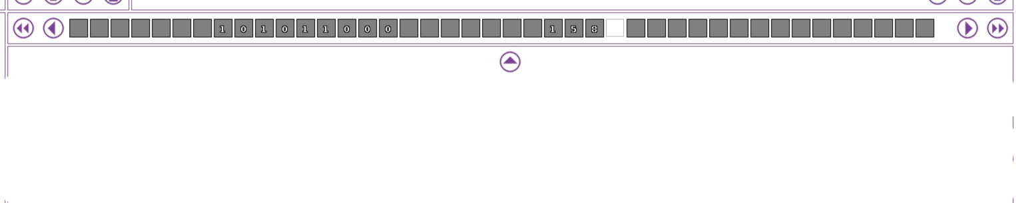Test 2:

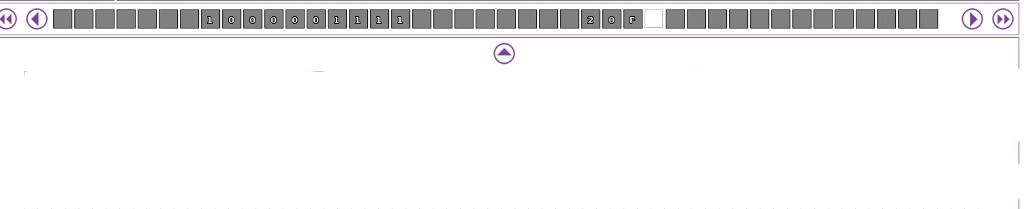Test 3:

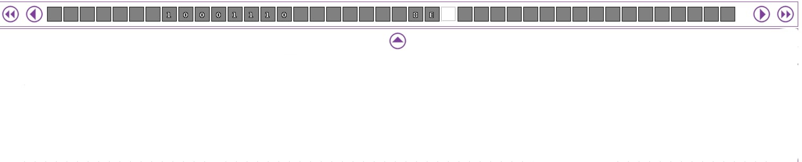Test 4:

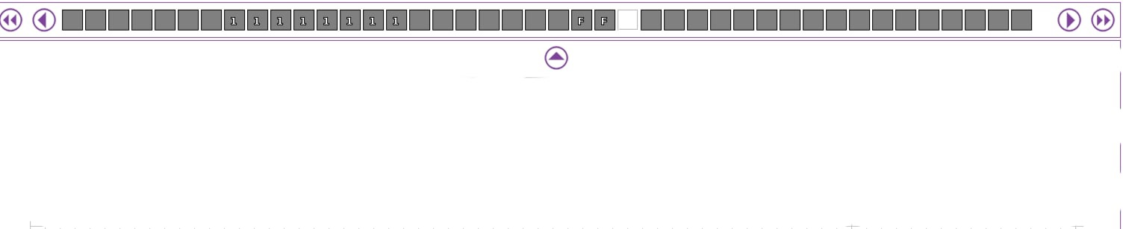Test 5:

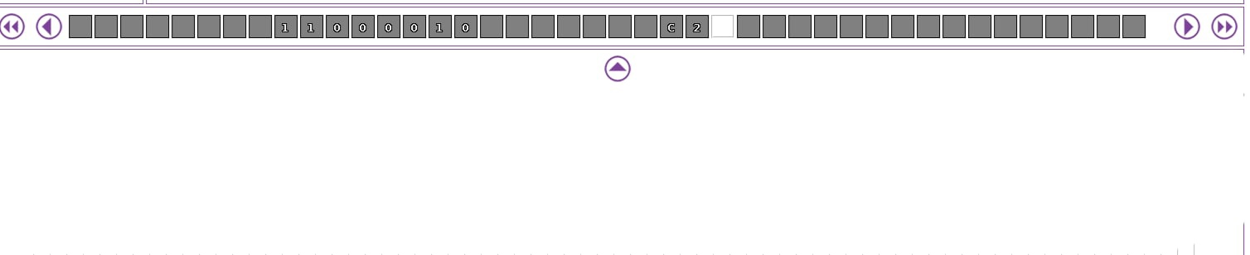

*Пункты 1-7 отчёта составляются* ***строго до*** *начала лабораторной работы.*

Допущен к выполнению работы. Подпись преподавателя

1. **Распечатка протокола** (подклеить листинг окончательного варианта программы с текстовыми примерами, подписанный преподавателем)

**Диаграмма**

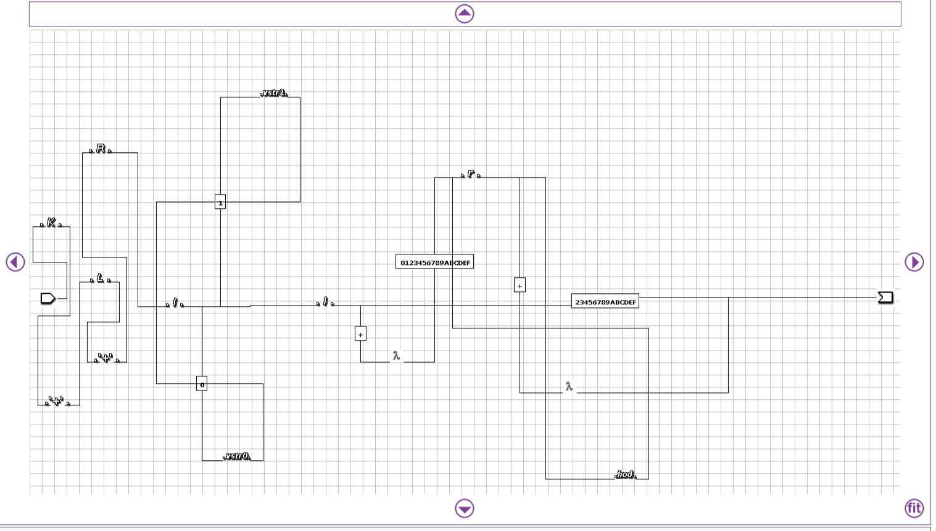

**Поддиаграмма**

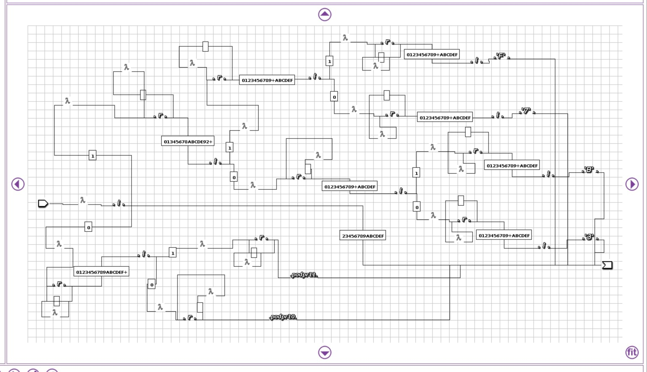

**Поддиаграмма**

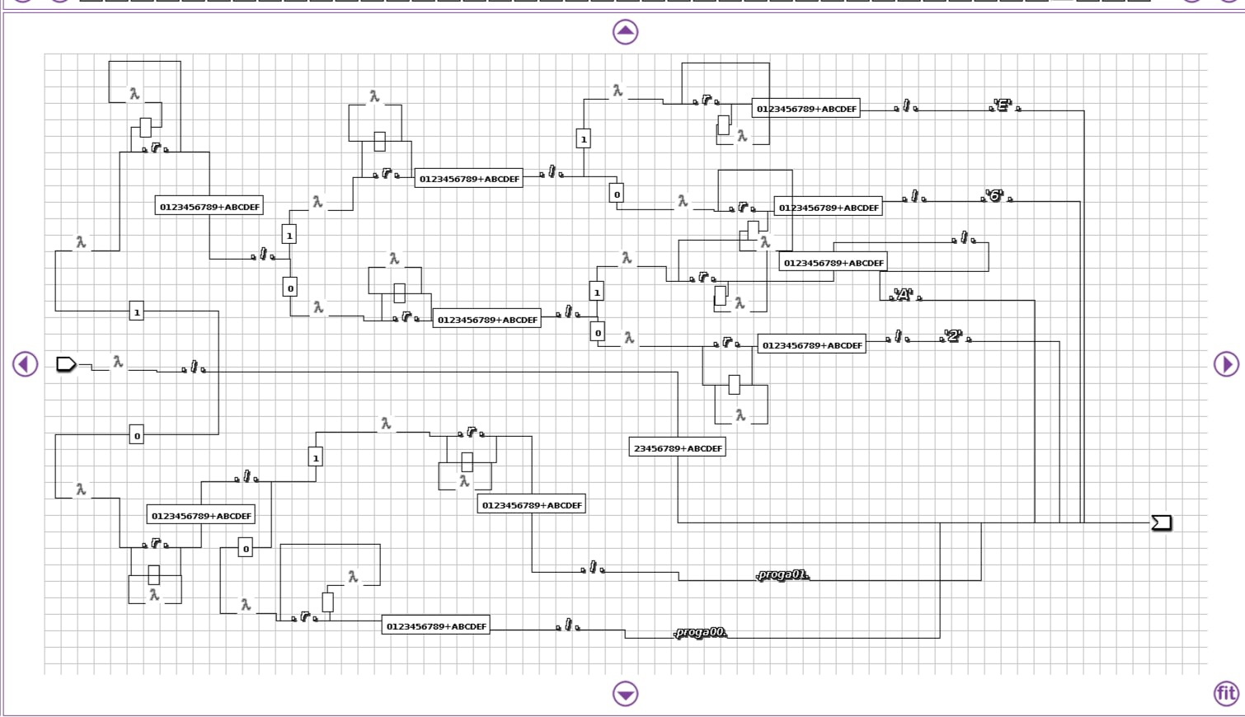

**Поддиаграмма**

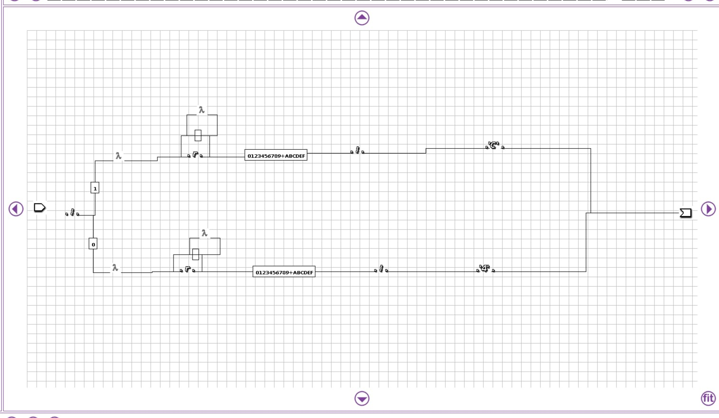

**Поддиаграмма**

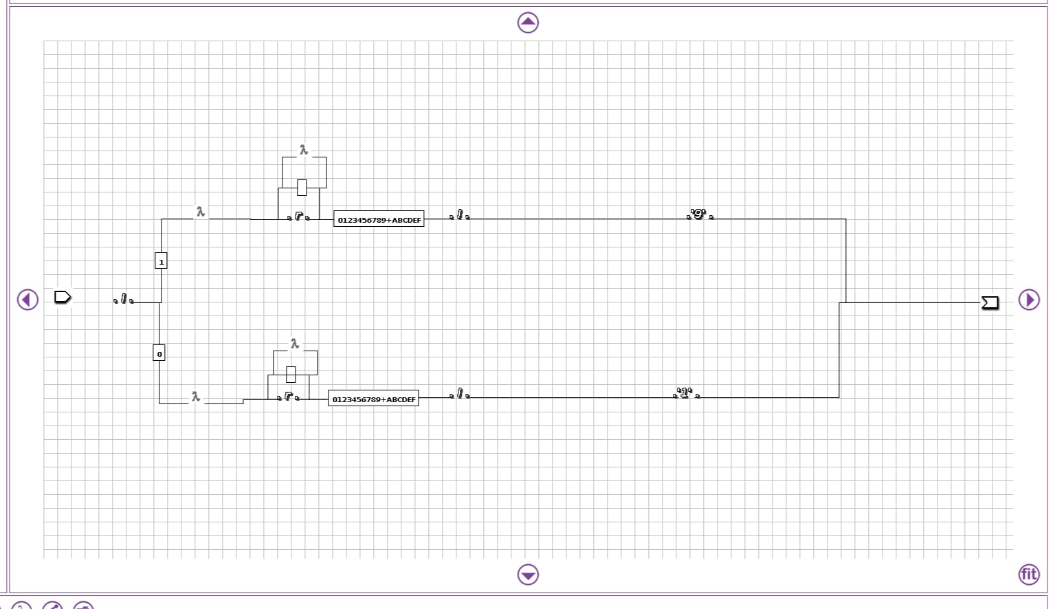

**Поддиаграмма**

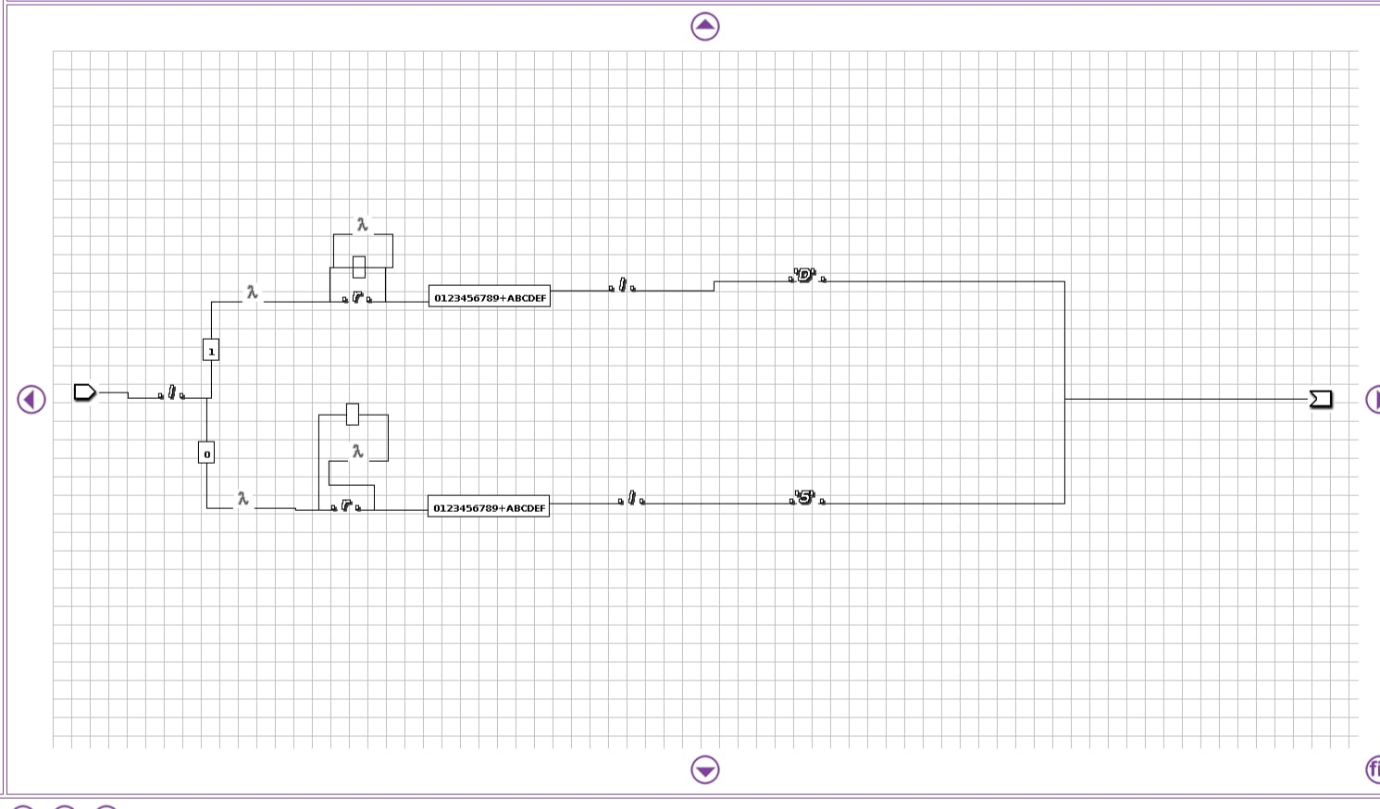

**Поддиаграмма**

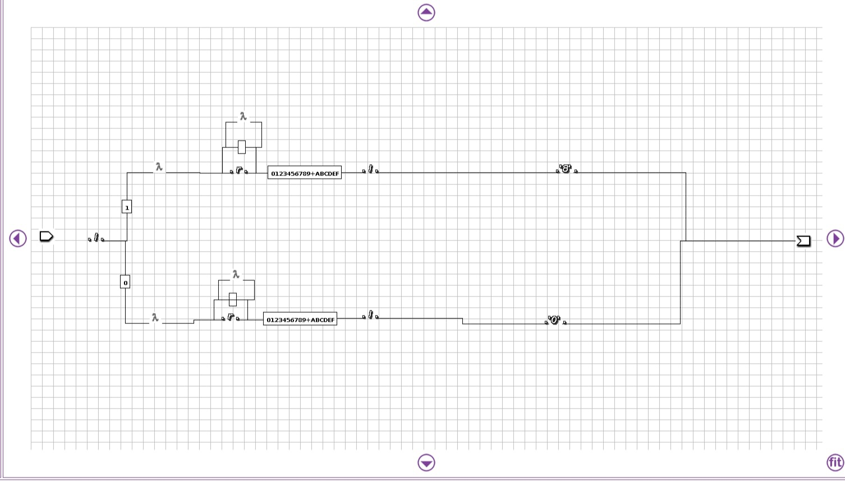

**9. Дневник отладки** должен содержать дату и время сеансов отладки, и основные ошибки (ошибки в сценарии и программе, не стандартные операции) и краткие комментарии к ним. В дневнике отладки приводятся сведения об использовании других ЭВМ, существенном участии преподавателя и других лиц в написании и отладке программы.

|  |  |  |  |  |  |  |
| --- | --- | --- | --- | --- | --- | --- |
| № | Лаб.  или  дом. | Дата | Время | Событие | Действие по исправлению | Примечание |
|  |  |  |  |  |  |  |

**10**. Замечание автора по существу работы

**11.** Выводы

В результате выполнения работы я научилась создавать диаграммы Тьюринга.

Недочеты, допущенные при выполнении задания, могут быть устранены следующим образом

Подпись студента